14.11.2018 г. в детском саду прошли «Веселые старты», в которых принимали участие учащиеся 1-го класса школы № 35 (наши выпускники) и дети подготовительных групп №13,6, 7,11. Команды подготовили приветствие, размялись. Ребята с удовольствием участвовали в эстафетах «Переправа», «Выше всех», «Веселые штаны», «Кто быстрее» и других.
Все дети получили заряд бодрости и хорошего настроения.
Команды были награждены грамотами.
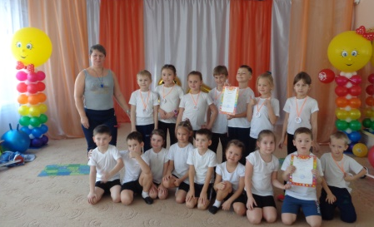
Подготовила и провела инструктор по физической культуре Пласкеева Н.Ю.

